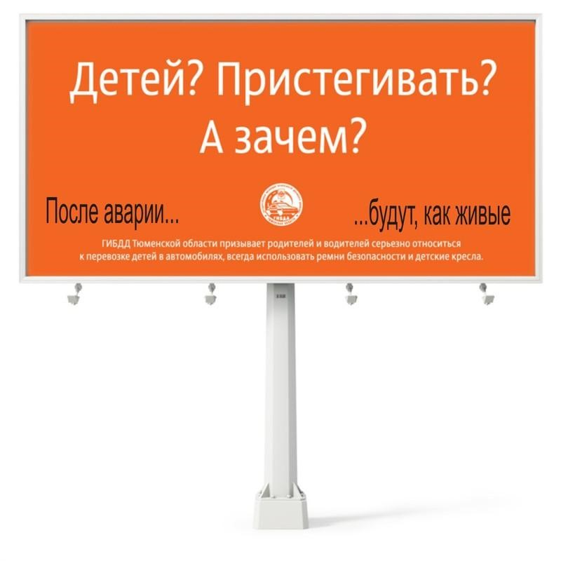
Памятка для родителей

Не торопитесь, сделайте все правильно

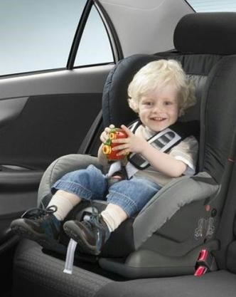
Оказывается, просто купить хорошее детское автомобильное сиденье
(автокресло) и посадить туда ребенка недостаточно для того, чтобы обеспечить его безопасность в машине. Необходимо еще и правильно установить кресло в машине, и правильно пристегнуть в нем ребенка.

Как показывают зарубежные исследования (в нашей стране такая статистика не ведется), до 80%90% кресел устанавливаются неправильно, т.е. 8-9 детей из 10 не будут адекватно защищены в случае аварии. Причины могут быть разными - невнимательность родителей, нежелание прочитать и вникнуть в инструкцию по эксплуатации кресла, недопонимание важности точного соблюдения этих инструкций, непонятные, неточные или недостаточные инструкции (это, как правило, проблема дешевых кресел). Родители могут просто ошибиться при установке кресла, невнимательно прочитав инструкцию или перепутав ремни, могут сознательно "слегка упростить" процедуру установки или "пойти на компромиссы", чтобы, например, не будить ребенка.
Результатом могут стать серьезные и даже смертельные травмы ребенка в случае аварии.
Общие рекомендации по установке детских автокресел:
Необходимо устанавливать автокресло в точном соответствии с инструкциями производителя! Даже если они кажутся вам излишними. Производители автокресел проводят многочисленные исследования для того, чтобы сделать кресла настолько безопасными, насколько это возможно. В системе крепления кресел нет лишних деталей.
Детское кресло, расположенное против хода движения, категорически нельзя устанавливать на переднем сиденье, если переднее пассажирское место оборудовано подушкой безопасности. В крайнем случае подушку можно отключить, но эта возможность есть не у всех машин. Устанавливать на такое место кресло, расположенное по ходу движения так же не рекомендуется. Подушка раскрывается с очень большой силой и рассчитана на взрослого пассажира, а ребенка может травмировать.
Желательно устанавливать кресло на заднем сиденье - там безопаснее, чем на переднем. Самое безопасное место в машине - середина заднего сиденья (при условии наличия там трехточечного ремня).
Желательно крепить кресло трехточечными ремнями, даже если инструкция допускает установку только с двухточечным (поясным). Чем стабильнее закреплено кресло, тем большую безопасность оно обеспечит.
Кресло должно быть закреплено очень плотно, "люфт" (движение пристегнутого кресла, если его покачать в стороны) не должен превышать пару сантиметров.
При установке автокресла-переноски 0+ внимательно следите за тем, чтобы не перепутать ремни и не расположить диагональный ремень на месте поясного и наоборот - это очень опасно.
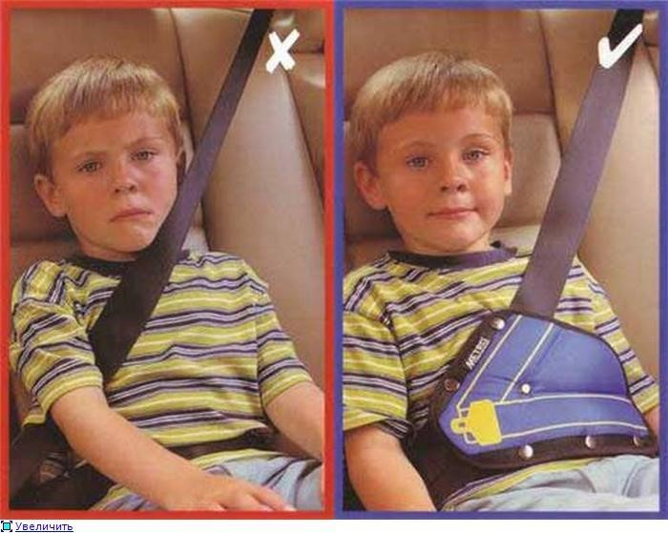
Иногда в машине не хватает длины ремня, чтобы правильно пристегнуть такое кресло, и родители решают, что достаточно использовать только поясную часть ремня. Так делать нельзя. Решение такой проблемы - заменить в автосервисе ремни на более длинные. Нельзя и прижать автокресло спинкой переднего сиденья, как советуют многие - при аварии она может сломаться, что вряд ли пойдет на пользу ребенку в кресле.
При установке кресла обратите внимание на ответную часть автомобильного ремня - пряжка не должна контактировать с частями кресла! В противном случае из-за сильных перегрузок при аварии ремень может расстегнуться.
Ремни, которыми пристегнут ребенок, не должны быть перекручены.
Внутренние ремни кресла должны быть затянуты очень плотно, зазор между ремнем и телом ребенка - не шире двух пальцев.
Если предусмотрено использование т.н. "нагрудной клипсы" (ими оборудованы, например, американские модели кресел), она должна располагаться на уровне подмышечных впадин ребенка, не ниже.
!!!ВАЖНО!!! Минимум до года ребенок должен ездить спиной по ходу движения. У маленького ребенка относительно большая и тяжелая голова при очень слабых шейных мышцах. В результате в случае даже просто резкого торможения в положении лицом вперед он может получить травму шейного отдела позвоночника, вплоть до летального исхода.
В автокреслах-переносках гр. 0+ и в креслах гр. 0+/1 в положении против хода движения внутренние ремни кресла должны начинаться чуть ниже уровня плеча ребенка. Голова ребенка ни в коем случае не должна быть выше края кресла.
Многие мамы начинают подбирать ребенку новое кресло вместо переноски, как только его ноги начинают упираться в спинку переднего сиденья. Согнутые ноги ребенка в переноске не означают, что кресло ребенку мало. Ребенок может сложить их "лягушкой" - это абсолютно физиологичное положение для детей до года.
Ребенок в автокресле-переноске должен полулежать под углом примерно 45 градусов к горизонтали.
В продолжительных поездках необходимо делать двадцатиминутные перерывы каждые 1,5-2 часа, вынимая ребенка из кресла.
В креслах гр. 1 и в комбинированных креслах (1/2, 1/2/3 при использовании их с внутренними ремнями) внутренние ремни должны начинаться немного выше уровня плеча ребенка.
Голова ребенка может торчать над краем кресла не более чем на треть.
В креслах гр. 2/3 и в комбинированных креслах (1/2, 1/2/3 при использовании только с автомобильным ремнем) автомобильный ремень должен проходит через середину плеча ребенка.
Высота направляющей для автомобильного ремня должна быть отрегулирована так, чтобы ремень располагался не слишком высоко (иначе в случае рывка он окажется на шее) и не слишком низко (в противном случае он может соскользнуть с плеча).
Креслу, в котором ребенок пристегнут только автомобильным ремнем, нельзя придавать более горизонтальное положение, чем это предусмотрено инструкцией: ребенок может сползти под ремень, что очень опасно при аварии.
Еще один важный момент, о котором многие забывают или не придают значения - игрушки, которыми дети играют в машине. Они должны быть мягкими и легкими. Тяжелая твердая (пластиковая или металлическая) игрушка может травмировать ребенка при аварии или резком торможении.
Почему необходимо автокресло?
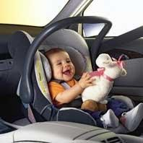
1 января 2007 года вступила в силу поправка к ПДД. Но до сих пор для очень многих родителей забота о безопасности их собственного ребенка кажется чем-то чуждым, навязанным и совершенно ненужным.
Между тем в России ежегодно гибнет в дорожных происшествиях более 1 тысячи детей и около 25 тысяч получают различные ранения. Тысяча детей - это "население" целой школы.
А ведь очень многие из этих трагедий можно было бы предотвратить, если соблюдать элементарные правила безопасности перевозки детей в автомобиле.
На каждого ребенка - отдельное место в машине, желательно на заднем сиденье.
Поездка с ребенком на руках потенциально опасна для жизни и здоровья ребенка. Во время аварии или даже просто экстренного торможения ни один взрослый не в состоянии удержать на руках даже малыша - из-за перегрузок вес ребенка возрастает в десятки раз. Заднее сиденье машины более безопасно, чем переднее.
Пристегнуты должны быть ВСЕ пассажиры автомобиля, включая детей любого возраста.
Пристегиваться необходимо ВСЕМ, находящимся в машине - не пристегнутый пассажир при аварии может серьезно травмировать своим телом других пассажиров, в том числе и детей. При этом необходимо помнить, что безопасно пристегнуть ребенка ростом ниже 150 см невозможно без использования специальных средств - детского автокресла или подставки-бустера.
Все тяжелые и/или твердые предметы в салоне машины должны быть закреплены.
Любой находящийся в салоне машины незакрепленный предмет при аварии может нанести травмы находящимся в машине. Достаточно сказать, что коробка салфеток, лежащая на задней полке машины, может ударить в голову впереди сидящего человека с силой кирпича. Это правило относится даже к детским игрушкам - игрушки, которыми ребенок играет в машине, должны быть мягкими и легкими.
Исследования подтверждают, что использование детских автомобильных сидений на 70% сокращают смертность детей в автоавариях и на 60% - ранения. Никакая мама не сможет удержать на руках ребенка во время аварии: при столкновении на скорости всего 50 км/ч его вес возрастает в 20 раз. Печальная статистика свидетельствует, что 15% побывавших в аварии детей погибают. Что уж говорить про мелкие травмы, которые не пристегнутый ребенок может получить даже при не очень резком торможении автомобиля.
Имеется заблуждение относительно последствий аварии, одно из наиболее серьезных. Травмы, легкие или даже очень серьезные, могут быть нанесены ребенку даже при простом резком торможении на относительно низкой скорости, если ребенок не находится в автомобильном сиденье.
Большинство аварий происходят недалеко от дома и в недальних поездках при средней скорости движения всего в 40 км в час.
«Альтернативные» средства

К «Альтернативным» средствам обеспечения безопасности детей в автомобиле можно отнести следующие приспособления:
- Адаптеры, изменяющие положение автомобильного ремня так, чтобы он не проходил по шее ребенка. Очень серьезный недостаток такого адаптера заключается в том, что вместе с плечевым ремнем меняется и положение поясного ремня: он перемещается в область живота, и в случае рывка при аварии сильнейшая нагрузка придется не на тазовые кости, как положено, а на мягкий живот, что чревато травмами внутренних органов.
О краш-тестах данных нет.
- Автомобильные жилеты безопасности. Изменяют положение автомобильного ремня так, чтобы он проходил через плечо и область таза. В нашей стране в свободной продаже пока не представлены.
О краш-тестах данных нет.
Т.н. "детское удерживающее устройство SafeSit". Изменяет положение автомобильного ремня так, чтобы исключить подныривание под ремень, располагает ремень на плече ребенка, а не на шее. О краш-тестах данных нет.
Безусловно, такие приспособления – это лучше, чем совсем ничего, но также очевидно, что перечисленные "альтернативные" средства не могут служить полноценной альтернативой нормальному а/к, уступая ему как по комфорту, так и по безопасности.
В качестве заключения хотелось бы остановиться на "средствах", которые многие родители считают альтернативой креслу, но на самом деле таковыми не являющиеся – диванные подушки, толстые книги и пр. На различных форумах в обсуждениях автокресел часто высказывается мнение, что подушка, подложенная под пристегнутого ремнем ребенка вполне может заменить если не кресло, то бустер.
На самом деле это смертельно опасно. При аварии ничем не закрепленная подушка (в отличие от бустера, удерживаемого ремнем) просто вылетит из под ребенка, увлекая за собой нижнюю часть его тела. В результате ремни окажутся на шее и животе, что чревато не только тяжелыми, но и смертельными травмами.
Использованы материалы сайта www.deti-deti.ru

